www.bloggen.be/vov
Bezoek aan het

ProvinciehuiS

Gouvernementstraat 1 Gent op dinsdag, 17 maart 2015

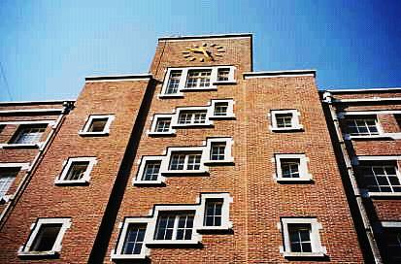
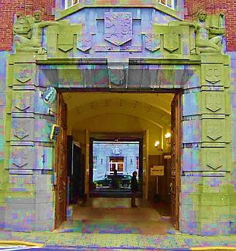
Het Provinciehuis is gelegen tussen Gouvernementstraat, Jodenstraat, François Laurentplein en Henegouwenstraat, dateert van na de 2de wereldoorlog en werd ontworpen in art-decostijl door Valentin Vaerwyck en Jean Hebbelynck.

Het portaal aan de Gouvernementstraat heeft arduinen basreliëfs ontworpen door beeldhouwer Geo Verbanck.

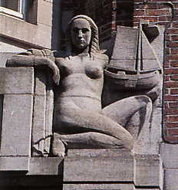
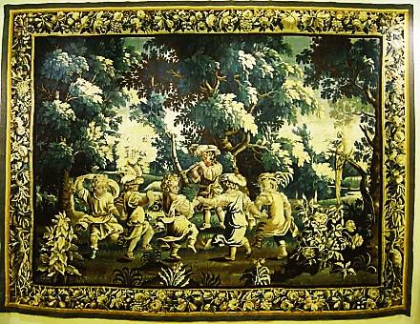
Bij het binnengaan worden we ontvangen door onze gids. Er wordt een kopje koffie geschonken, we krijgen een film te zien en uitleg over de werking van het provinciebestuur en over de historiek van het provinciehuis.

Daarna maken we een ontspannen en relaxte wandeling doorheen de verschillende zalen en krijgen toelichting over de kunstwerken.

Bereikbaar | Tram 1 Korte Meer  Tram 21 – 22  Vogelmarkt  Tram 4 Duivelsteen | Verzamelen  Aanvang  Bijdrage | Hal Provinciehuis  14.00 u.  € 7,--

Inschrijvingsstrookje : Bezoek “PROVINCIEHUIS op dinsdag, 17 maart 2015

Naam…………………………………………………………………………………

Tel of gsm-nr……………………………………………………………………….

Schrijft in en betaalt……………………………………………………….€ 7,--

